**Descruption.c**

הפעם נוסיף לקובץ מספר פונקציות נוספות שיאפשרו לנו לאתחל את ה-IDT:

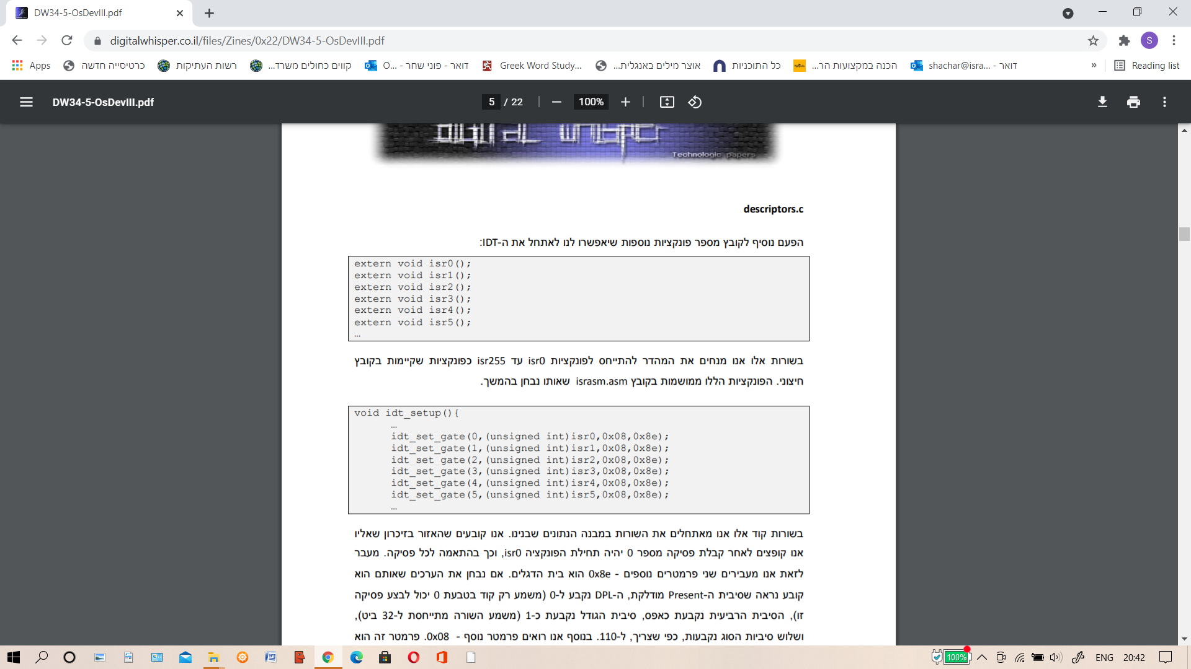

בשורות אלו אנו מנחים את המהדר להתייחס לפונקציות isr0 עד isr255 כפונקציות שקיימות בקובץ חיצוני. הפונקציות הללו ממומשות בקובץ israsm.asm שאותו נבחן בהמשך.

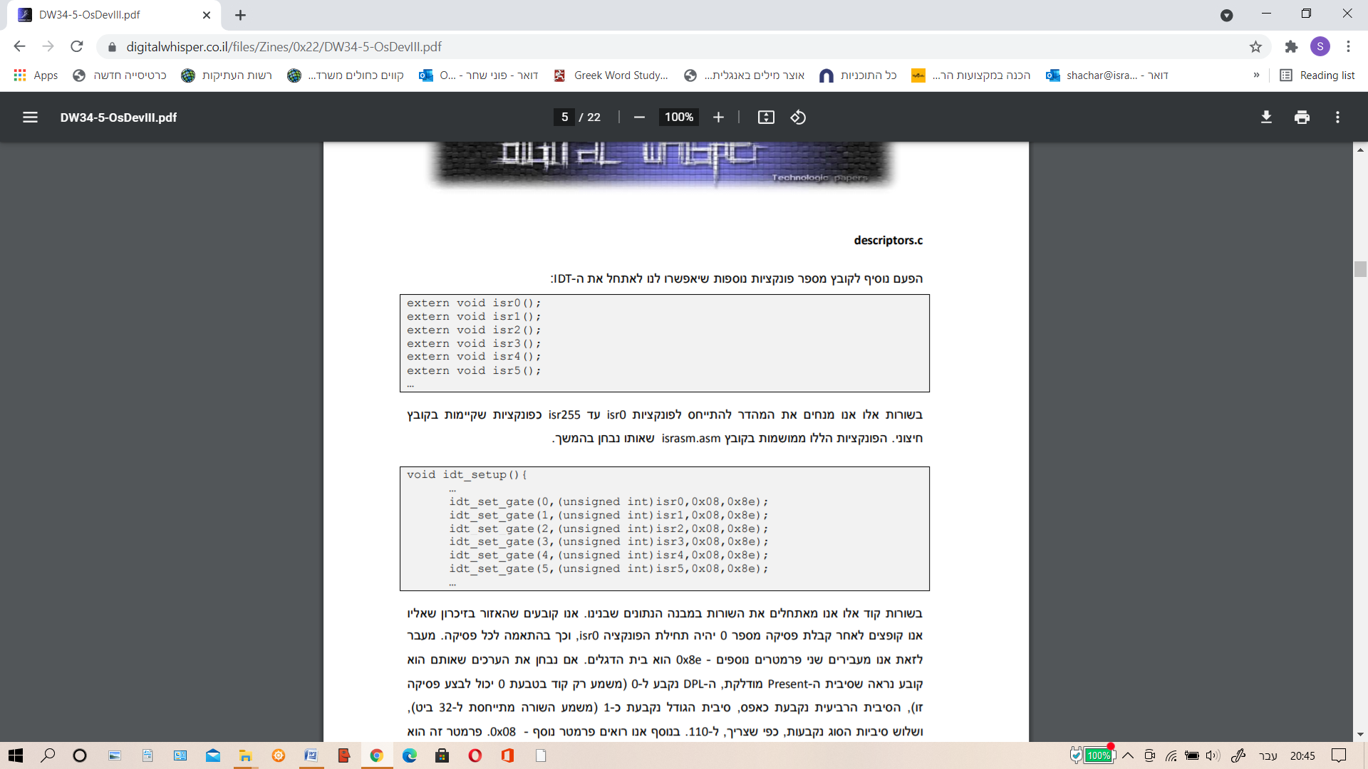

בשורות קוד אלו אנו מאתחלים את השורות במבנה הנתונים שבנינו. אנו קובעים שהאזור בזיכרון שאליו אנו קופצים לאחר קבלת פסיקה מספר 0 יהיה תחילת הפונקציה isr0 ,וכך בהתאמה לכל פסיקה.